Средства индивидуальной защиты от химических факторов.

Одежда специальная защитная краткосрочного применения.

Комбинезон «СПИРО-Универсал» специальный дополнительный для защиты от твердых аэрозолей химических веществ (тип 5).

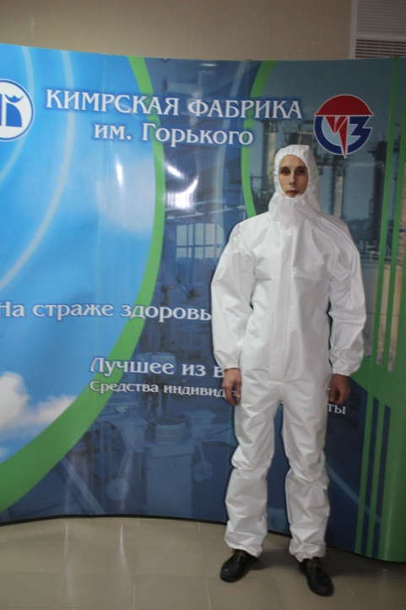
Комбинезон «СПИРО-Универсал» специальный дополнительный для работ с химическими веществами общепромышленного назначения, предназначен для защиты основной спецодежды и отдельных частей кожных покровов человека от твердых аэрозолей химических веществ, пыли, химических испарений.

Комбинезон «СПИРО-Универсал» специальный дополнительный для защиты от твердых аэрозолей химических веществ изготавливается в соответствии с ТR TC 019/2011, ГОСТ Р ИСО 16602-2010, ГОСТ EN ISO 13982-1-2012, ТУ 14.12.30-007-08625805-2017, соответстует защитной одежде для химической защиты по типу 5. Комбинезон «СПИРО-Универсал» предназначен для краткосрочного применения.
Многослойная структура «дышащего» материала, из которого изготавливается комбинезон «СПИРО-Универсал», обеспечивает высокий уровень защиты и комфорта. Внутренний слой играет роль фильтра, в то время как два наружных слоя создают ощущение комфорта и мягкости, придают материалу прочность. Среди особенностей материала необходимо отметить не только мягкость и легкость, а также низкое образование ворса и высокую прочность на разрыв в отличие от большинства микропористых материалов. Материал не содержит никаких вредных и опасных веществ для здоровья человека или вызывающих аллергическую реакцию. Материал обладает хорошими свойствами паро- и воздухопроницаемости.
Комбинезон для химической защиты представляет собой одежду для защиты всего тела, т.е. он закрывает голову, туловище, руки и ноги. Комбинезон отрезной по линии груди, цельнокроеные рукава, без плечевых швов, бесшовная спинка. Брючная часть не отрезная по линии талии. Минимальное количество швов на изделии обеспечивает наиболее прочную конструкцию, обеспечивающую оптимальную защиту. Для удобства низ рукавов регулируется эластичной лентой с дополнительной фиксацией на большом пальце с помощью эластичной ленты. Пояс на участке задних половинок брюк стягивается настроченной с внутренней стороны эластичной лентой. Низ брюк регулируется эластичной лентой. Капюшон повышенной прочности состоит из трех частей. Для надежной фиксации капюшона на голове по линии обтюрации втачан эластичный шнур с фиксаторами. Спереди центральная бортовая застёжка-молния, закрытая планкой-клапаном, фиксирующейся с помощью двустороннего скотча.
Соединение всех деталей изделия осуществляется высокотехнологичной ультразвуковой сваркой, что обеспечивает герметичность швов и высокую механическую прочность.

Для обеспечения удобства и комфорта комбинезон доступен в широкой линейке размеров от S до XXXL, дополнительно по желанию потребителя возможна любая цветовая гамма. Стандартный комбинезон выпускается белого цвета. Размерные ряды:
Наименование изделия | Размерно-ростовочные признаки, российская система |  | Международная система
Комбинезон «Универсал» | Размер | Рост, см | Размер
Комбинезон «Универсал» | 88-92 | 164-170 | S
Комбинезон «Универсал» | 96-100 | 170-176 | М
Комбинезон «Универсал» | 100-104 | 176-182 | L
Комбинезон «Универсал» | 104-108 | 176-182 | XL
Комбинезон «Универсал» | 112-116 | 182-188 | XXL
Комбинезон «Универсал» | 120-124 | 182-188 | XXXL
Упаковка в индивидуальный полиэтиленовый пакет с инструкцией по эксплуатации.
Область применения:
• Работа с пылью и порошками химикатов
• Химическая и фармацевтическая промышленность
• Пищевая промышленность
• Автомобильная промышленность

